电子科技大学成都学院 计算机 系

标 准 实 验 报 告

（实验）课程名称 软件项目与配置管理实践

电子科技大学成都学院计算机系制表
电 子 科 技 大 学成都学院
实 验 报 告
报告评分：
指导教师签字：
组号：
学生学号 1740610918 姓名 罗浩然 专业方向：软件测试
指导教师：方智
实验地点：西B105
实验时间：2019.11.26
一．实验步骤：
- 安装git
- 创建本地仓库
2.1创建仓库
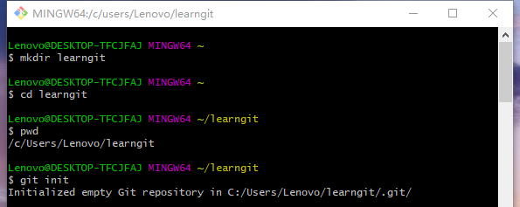

2.2添加并提交文件

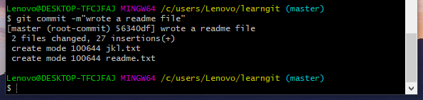
- 分支
3.1创建并提交dev分支
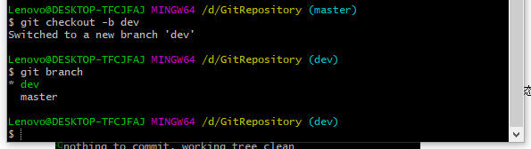
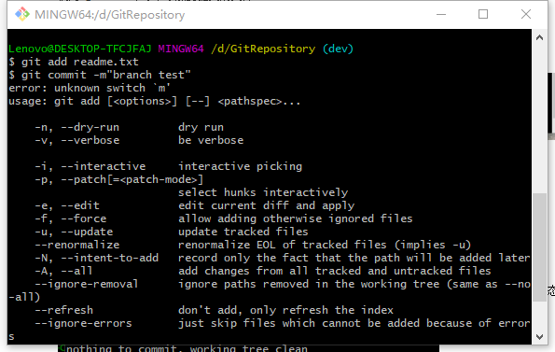
3.2 将dev分支合并入master上
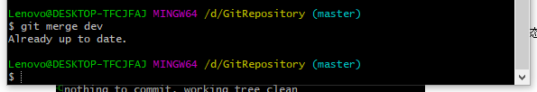
3.3 删除dev分支
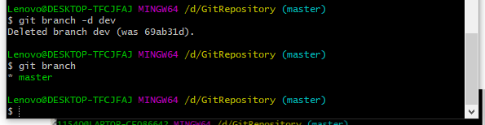
- 解决冲突
4.1准备新的分支
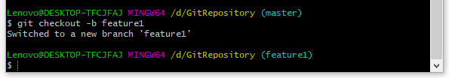
4.2 在feature1分支上提交
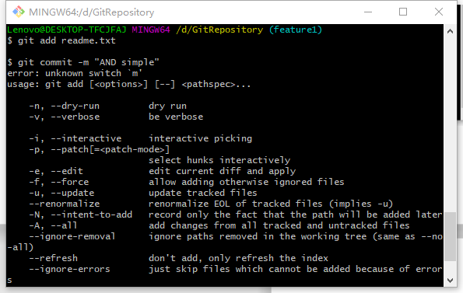
4.3提交分支病查看是否有冲突
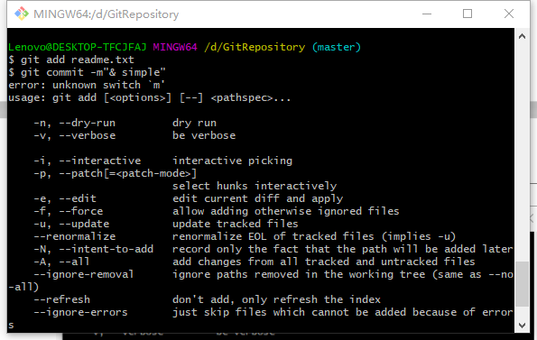
4.4查看内容并解决冲突
- 实验数据及结果
利用git创建了自己的本地仓库，完成ssh认证、建库、建立分支、合并分支、解决冲突等一系列的常规操作
- 总结和体会
这次实验，让我们领会到了团队协作的魅力和自身的不足，相信在今后的日子里我们会不断进步的
- 对本实验过程及方法、手段的改进建议
这个实验，我们虽然完成了绝大多数，但还有许多是我们未成完成的。还有许多东西是值得我们去改进的

